Мастер-класс по изготовлению работы
«Игрушка на ёлку-«Свинка»
Цель: учить детей 5-7 лет создавать своими руками поделки.

Задачи:

1.Познакомить с последовательностью выполнения работы.
2.Учить аккуратно наклеивать части поделки.
3.Учить анализировать образец, подбирать материал необходимый для занятия.
4.Упражнять в использовании ножниц.
5.Учить доводить начатое дело до конца.

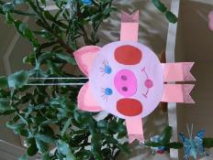

Материал для занятий:  - тонированная бумага розовых оттенков  - цветная бумага красного цвета.  - цветные карандаши (фломастеры)  - трафареты (туловище, ноги, уши, щечки) | - клей-карандаш  - ножницы  - простой карандаш  - скотч  - нитки  -трафареты
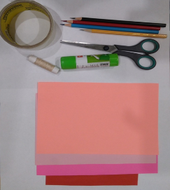 | 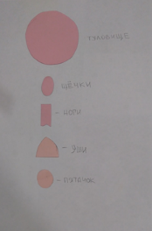  уши  пятачок  ноги  щечки  туловище

Способ выполнения:

1.Возьмите розовую бумагу разных оттенков.
-обведите на бумаге трафареты:

- ноги (4шт.), уши (2шт.)  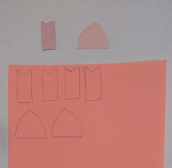 | - пятачок  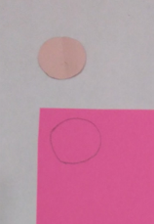
-туловище (2шт.)  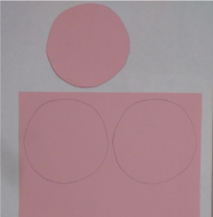 | - щечки (2шт.)  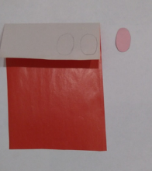

2. Вырежьте их по контуру.

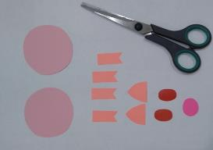

3.Приклейте части поросенка к туловищу:

а) внизу круга приклейте две ноги рядом;  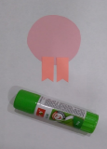 | б) с левой стороны и с правой стороны круга приклейте ноги (руки);  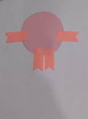
в) вверху круга приклейте уши  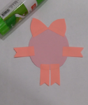 | г) на круг приклейте второй круг, чтобы не было видно, где приклеивали детали;  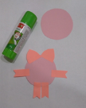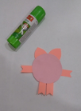

4.Поделку перевернуть на другую сторону.

Оформляем мордочку:

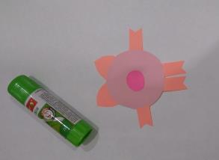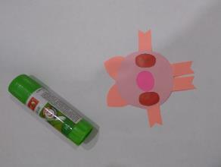
- щечки приклейте справой и с левой стороны пятачка

-приклейте пятачок в середине круга

- возьмите цветные карандаши (фломастеры)
- рисуем последовательно: глаза, ресницы, нос, рот, копытца, шерстку на ушах;

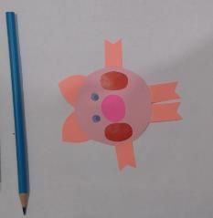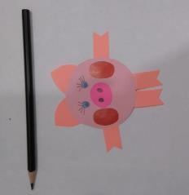
глаза ресницы, нос

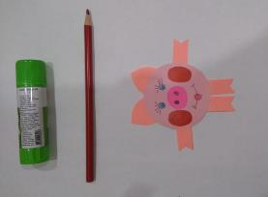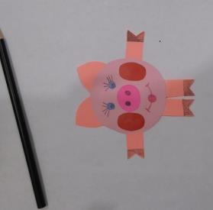
рот копытца

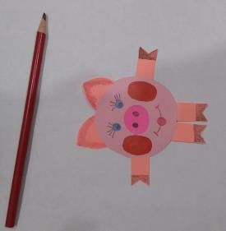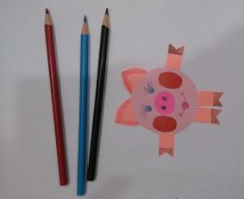
шерстка на ушах

Оформляем хвостик у поросенка:
- отрежьте полоску бумаги;
- накрутите ее на карандаш и хорошо прижмите;
- вытащите карандаш, полоска остается в закрученном положении – получился хвостик;
- приклейте его;
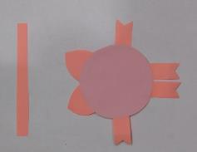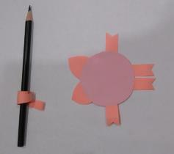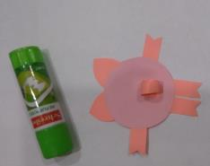

Делаем петельку
-возьмите скотч и нитку
-отрежьте нитку (примерно сантиметров 15),
-согните ее пополам и скотчем приклейте на спинке поросенка (около ушей).

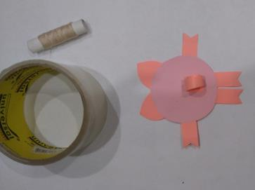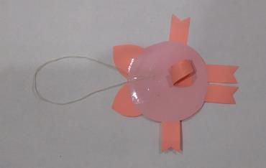

8.Работы детей.

